Dzień dobry wszystkim starszakom!

Jak się macie w dzisiejszym dniu? Mam nadzieję, że wszystko w porządku i jesteście zdrowi i wypoczęci.
Pozdrawiam Was serdecznie.

Na początek dzisiejszych zajęć spróbujemy powtórzyć tekst wiersza, pokazując przy tym części ciała,
o których jest w nim mowa:
Policzymy co się da:
mam dwie ręce, łokcie dwa,
dwa kolana, nogi dwie -
wszystko pięknie zgadza się,
dwoje uszu, oczy dwa,
no i buzię też się ma.
A ponieważ buzia je, chciałbym buzie też mieć dwie
Myślę, że dostrzegliście w nim zawarty humor

Teraz przypomnijcie Wasze prawa. Dokończcie zdania:
Mam prawo do …( wymieńcie poznane prawa dziecka)

Dzisiaj dokończcie jeszcze jedno zdanie:
Mam obowiązek…..
Czy wiecie , co to znaczy obowiązek?
Czy wy macie jakieś obowiązki. Spróbujcie odpowiedzieć z pomocą starszego.
W porządku .

Już najwyższy czas zabrać się do pracy!
Dzisiaj bardzo prosta sprawa, a właściwie to zabawa!
Pobawimy się w liczenie.
Widzę wasze rozbawienie! Raz, dwa, trzy teraz policz ty!

Na początek wykonajcie zadanie, utrwalające poznane cyfry.

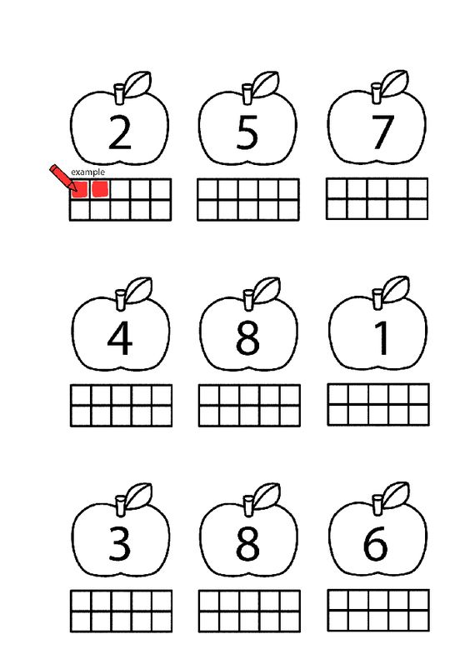
Zamaluj na czerwono odpowiednią ilość kwadracików. Połącz drzewo z odpowiednim jabłkiem.
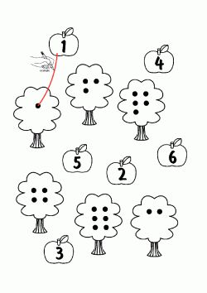

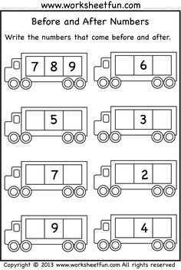
Teraz wpisz kolejne cyfry.

Spisaliście się doskonale!
Teraz wykonajcie zadanie w KARTACH PRACY na str. 38 i 39. Dzisiaj liczba dwucyfrowa! 10 !
Z jakich cyfr ona się składa?

Znacie od dzisiaj już wszystkie cyfry! BRAWO!

Zadanie dla sześciolatków
Proszę wykonać zadanie w dodatkowych kartach „ Piszę, liczę, czytam „

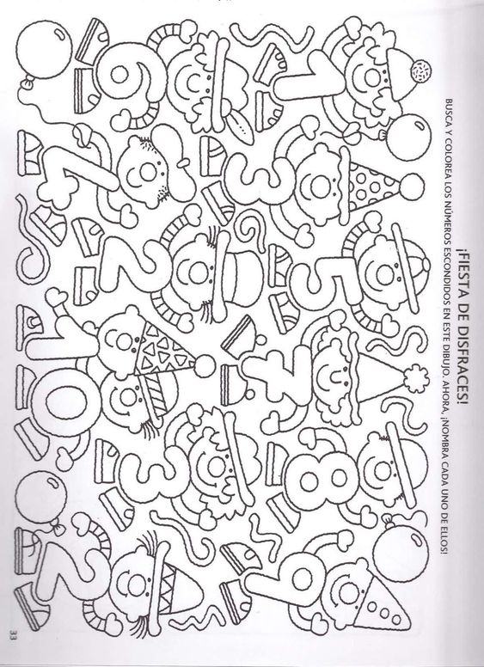
Zadanie dodatkowe- do wyboru! Pokoloruj według kodu .
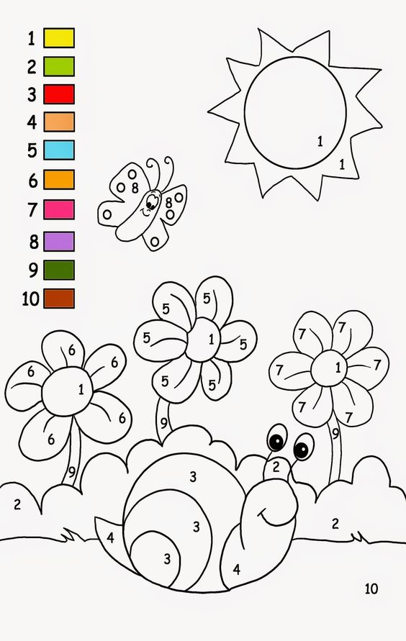
Pokoloruj odnalezione cyfry!

